ماژول rptRegisterN

عنوان فارسي
گزارش ثبت سفارشي.

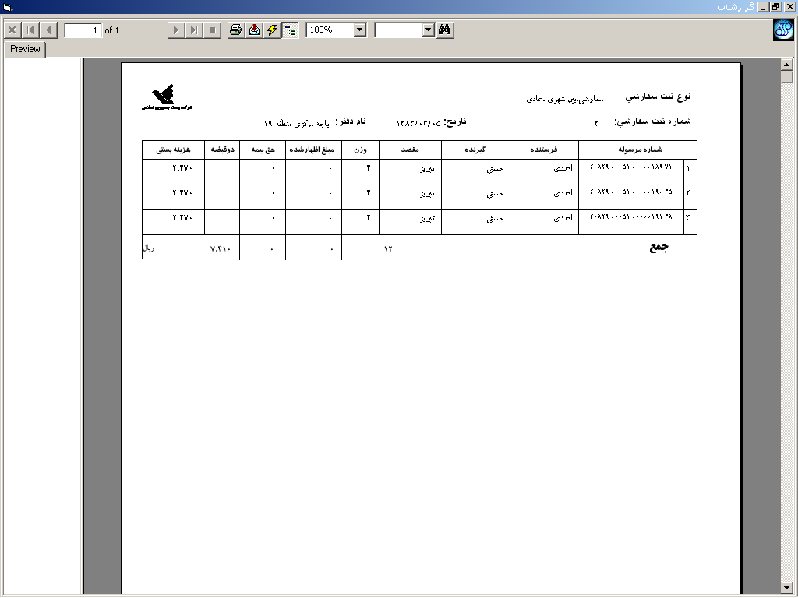

وظايف
اين ماژول وظيفه نمايش و جاپ گزارش ثبت مرسولات سفارشي را به عهده دارد.

